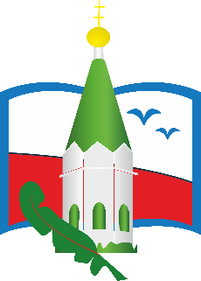**Муниципальное автономное общеобразовательное учреждение**

**«Средняя школа № 55» им. Героя Советского Союза М. А. Юшкова**

г. Красноярск, 660122, ул. Павлова, 70, тел. 235-50-13, e-mail: sch55@mailkrsr.ru

Мы Читающие!

В течении недели (с 11 по 15 сентября) учащиеся 2-4 классов нашей школы посещали детскую библиотеку имени П.П. Бажова, где познакомились с историей родного города Красноярска и узнали много нового о Кировском району в котором проживают.

Коллектив библиотеки провел с каждым классом мастер класс «Азы проектной деятельности»

Детям очень понравилось!

29.09.2023г

